Laboratorio 8: Pruebas manuales de seguridad

Para esta práctica necesitará:

* Máquina virtual Metasploitable versión 2, la máquina debe acceso solamente a la máquina física.

Utilizando la aplicación instalada DVWA ya instalada por defecto en la máquina metasploitable, deberá realizar los ataques que a continuación se presentan.

Por referencia, el usuario y contraseña de la máquina es: msfadmin, utilizarlo para obtener la IP

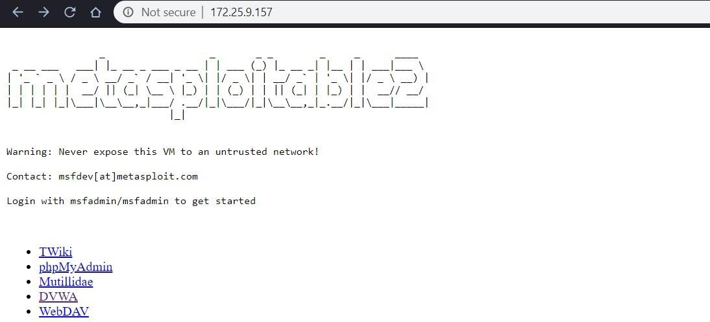Una vez consultando la IP en nuestro navegador (máquina host)

Seleccionamos DVWA y estamos listos, el login para DVWA es:

* Usuario: admin
* Contraseña: password

Navegar hasta DVWA Security y seleccionar low como nivel de seguridad:

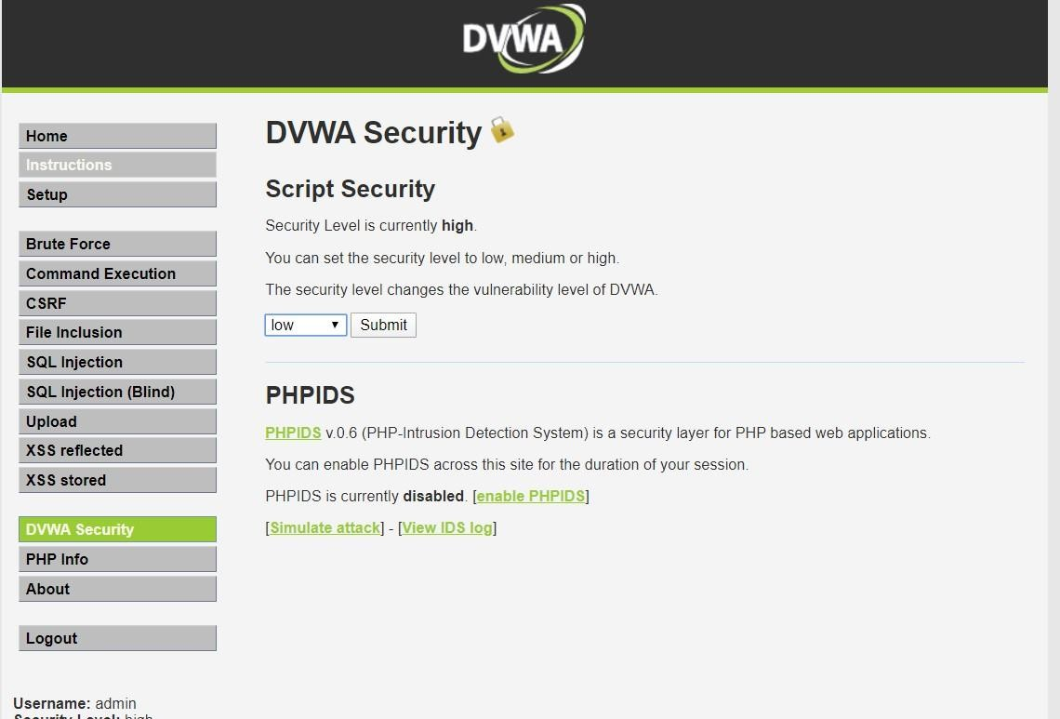

**Parte 1:** SQL Injection

Navegar hasta la opción de SQL Injection y realice lo siguiente:

1. Ingrese el apóstrofe en el formulario de usuarios, es decir el símbolo ‘ ¿Qué error de obtiene? ¿Qué nos indica este error?
2. ¿Qué información se obtiene ingresando **test' or 1=1 union select null, database() #**?
3. Realice una acción más desde SQL explicando cómo ha llegado a esto y cuál era el objetivo.

**Parte 2:** XSS

En la misma aplicación, DVWA, ingrese a la opción de XSS Stored y realice lo siguiente:

1. En el mensaje ingrese el siguiente texto: **<script>alert(“Laboratorio 8!”)</script>** ¿Qué ocurre al hacer submit?
2. ¿Qué ocurre si se refresca el Sitio?
3. Ahora pruebe con el siguiente código

**<script>alert(document.cookie)</script>** y Describa el resultado.